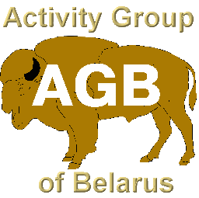
Инструкция – Manual
По работе и заявкам на дипломы
Международного Клуба AGB
В сервисе EPC

Просмотреть перечень дипломов Клуба AGB

Вы можете на сайте Клуба http://www.EV5AGB.com
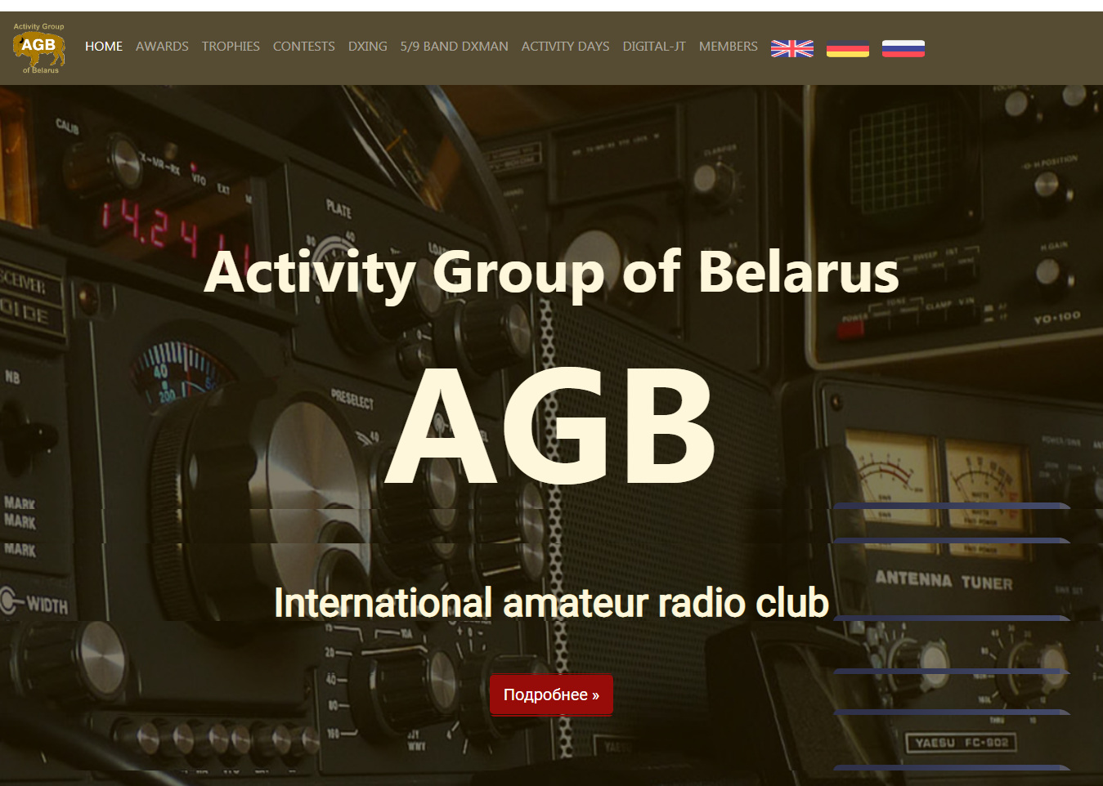

В Верхней части страницы есть МЕНЮ

Вы можете выбрать Ваш язык (на сегодняшний день работает Русский и Английский)

Для просмотра Дипломов AGB-JT нажмите DIGITAL-JT в МЕНЮ
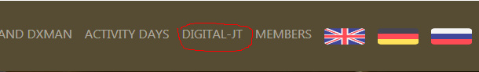

Вы попадете в секцию-блок тематики Дипломов
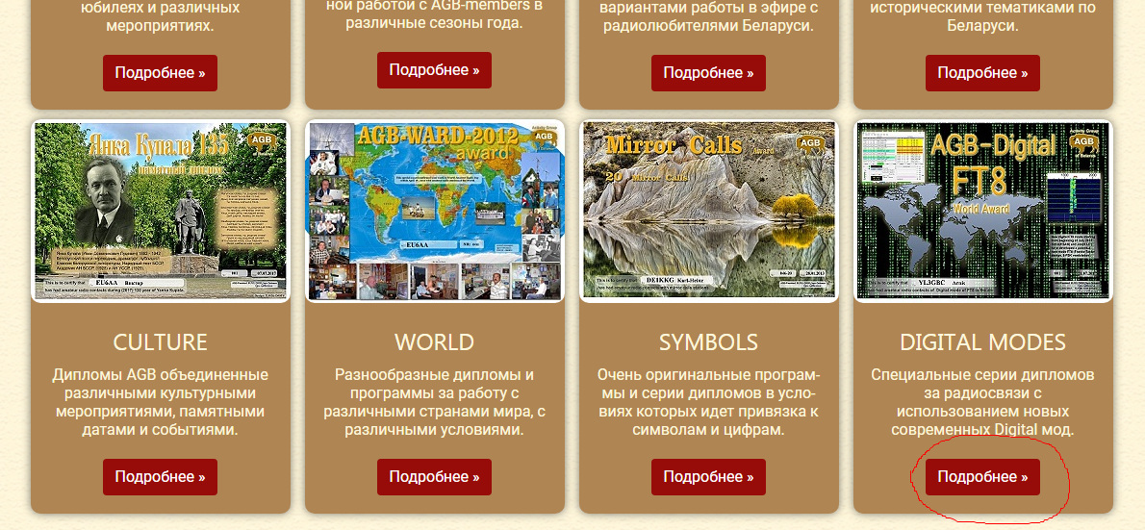

В теме DIGITAL MODES нажимаете ПОДРОБНЕЕ

Вы попадаете на страницу Дипломов AGB-JT

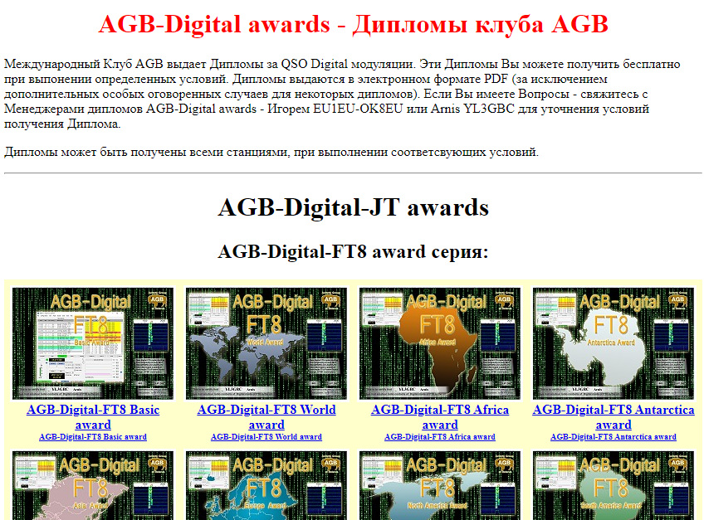

Здесь Дипломы разложены по тематикам, сериям и Вы сможете увидеть дипломы визуально (кликнув по диплому – откроется новое окно с большим разрешением картинки) и также кликнуть по названию диплома и перейти на страницу с описанием Условия выполнения Диплома.

Оформление Заявки и Получение Дипломов AGB-JT

Для этого мы идём на сервер EPC https://epc-mc.eu/
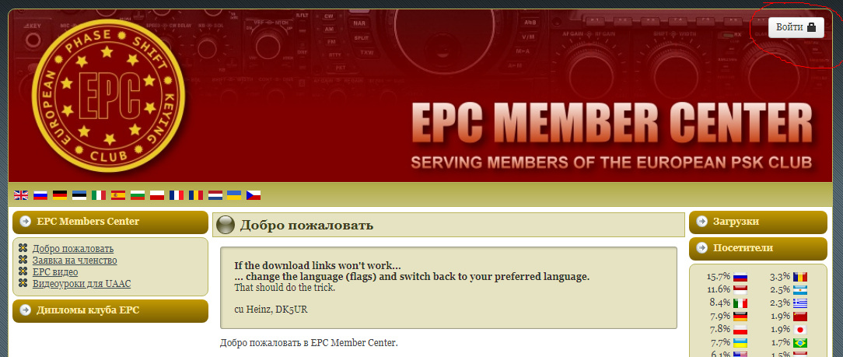

Справа вверху нажимаем ВОЙТИ и далее регистрируемся или вводим свои данные (логин-пароль)
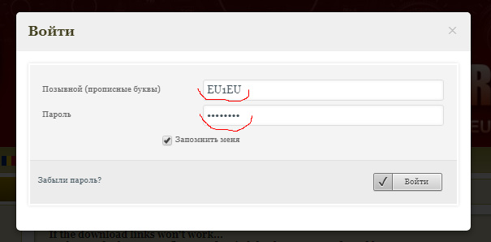

Войдя внутрь сайта, в Админ область, Вы выбираете справа ЗАГРУЗКИ и разворачивая меню выбираете UltimateAAC (UAAC) для Вашего типа компьютера и скачиваете себе на компьютер. Большинство сейчас используем Windows 64 bit
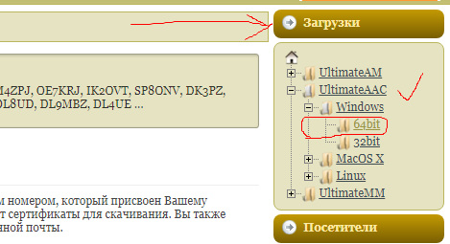

Если не получается кликом открыть новую страницу, откройте через правую клавишу мышки в другом окне.
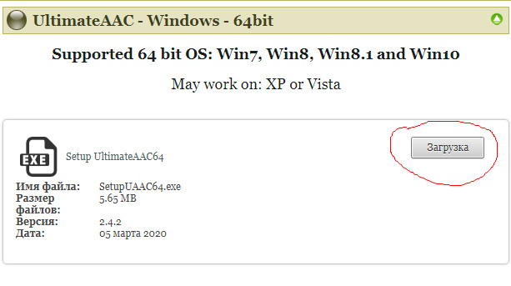

Именно программа UAAC необходима Вам для работы с Вашим ADIF log и подачи заявки на Дипломы.

Установка и Работа в UAAC

Из скачанного файла устанавливаете UAAC на Ваш компьютер.
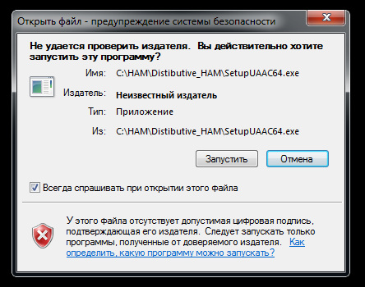

Выбираете Ваш язык
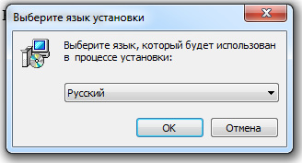

Выбираете Создать значок на рабочем столе (это для Вашего же Блага)
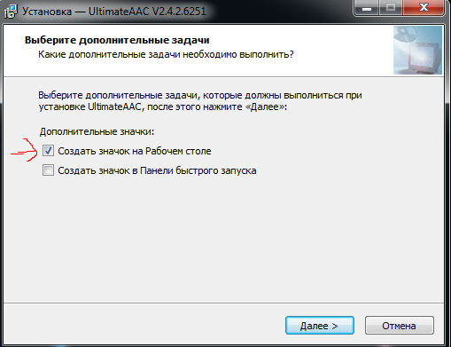
Далее продолжаем установку программы.
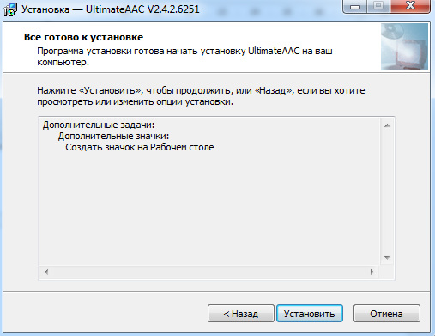

В итоге на Вашем рабочем столе будет иконка-значок UAAC
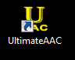

Запускаем программу UAAC. Идет очень долгий процесс импорта необходимых данных из интернета для работы программы … несколько минут … Подождите процесс, сделайте себе кружку чая или кофе, и еще лучше штрудель к Этому )))
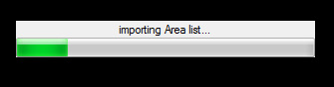

Появится вот такое окно программы UAAC – выберите для первого включения, а также периодически проверяйте, кнопку ВВОДА ваших персональных данных.
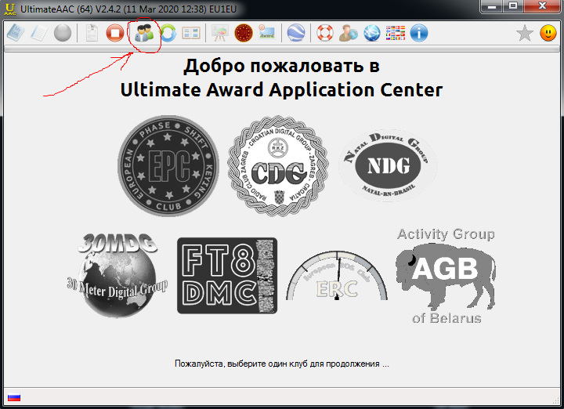
Заполняем данные – Позывной, Имя, email, и использованные вариации Вашего позывного если Вы их используете. Именно для Этого Вашего Позывного. НЕ забываем нажать СОХРАНИТЬ.
*** Для любителей бежать впереди паровоза – для Вашего другого позывного также можно сделать подобные действия.
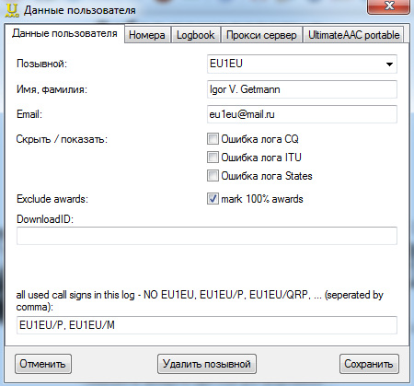

Далее переходим к вкладке НОМЕРА (это Ваши членские номера в Клубах)
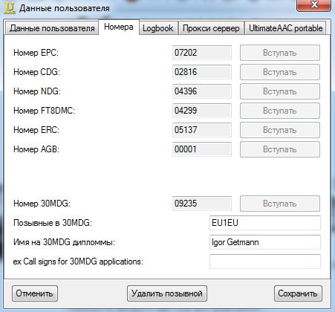
У Вас может быть только один Клуб – это на данном Этапе неважно. Главное – Вы в Команде.
Как получить членский номер AGB и стать AGB-member читайте на странице Клуба AGB
http://ev5agb.com/club/membership.htm - там Условия вступления в Клуб AGB, есть анкета и ссылки на скачивание анкеты, и также есть форма обратной связи, заполнив которую, данные сразу отправятся EU1EU для работы и связи с Вами.
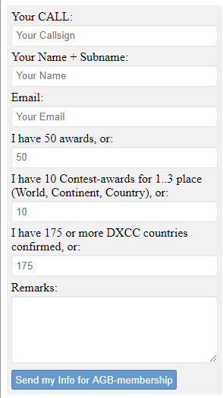

Итак, переходим к следующей вкладке в UAAC – Logbook
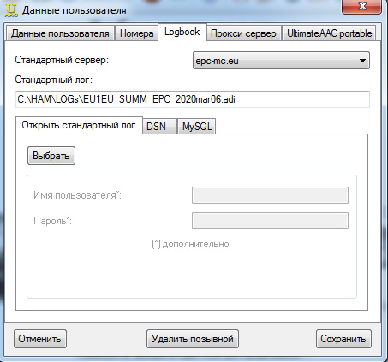

Выбирайте Сервер (рекомендую начать с предложенного по умолчанию)
Дале выберите Ваш файл ADIF – где ВСЕ Ваши QSO
Вкладки Прокси сервер и UltimateAAC portable – Вам для начала работы не понадобятся, но использовать их можно и нужно (спасибо грамотным разработчикам).

Завершаете работу с Вашими персональными данными и возвращаетесь к основному окну UAAC
Рекомендую сделать Обновление – ожидаем - процесс работы. Вспоминаем о кофе или чае.
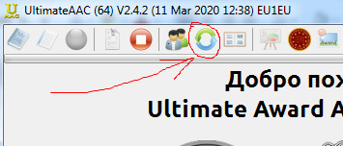

Далее Выбираем клуб – для примера наш AGB
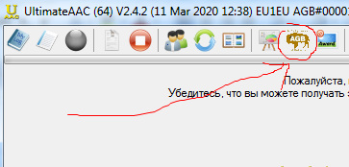

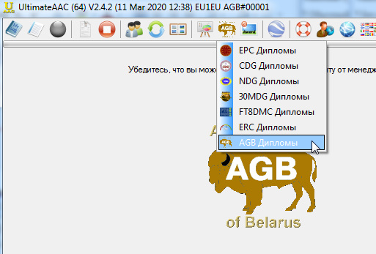

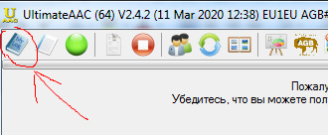
Пока идут работы с логом и данными – опять вспоминаем о штруделе и кофе-чае. ))
У Вас будет подобное окно – и Зеленым цветом будут отмечены дипломы, которые Вы выполнили и можете заявить – справа внизу будет кнопка ЗАЯВИТЬ
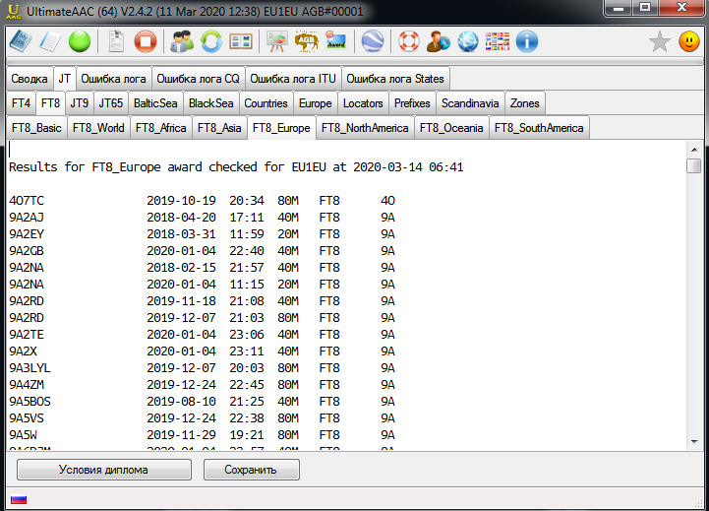

Мы с Вами сделали заявки на Дипломы. Далее Эти Дипломы должны подтвердит Менеджеры по этим Дипломам. Для Клуба AGB на сегодняшний день распределение подтверждения дипломов в EPC сделано:
Igor EU1EU-OK8EU AGB#001 = FT8, FT4, Black Sea, Countries, Europe, Locators, Prefixes, Zones (14, 15, 16, 17, 18, 19, 20)
Arnis YL3GBC AGB#365 = JT9, JT10, JT65, JS8, Baltic Sea, Scandinavia
Время подтверждения обычно 5-7 дней.
*** могу сказать по себе, Igor EU1EU, занимаюсь CFM несколько раз в день и время подтверждения составляет от 15 минут до 2 часов в дневное время.
Адреса менеджеров:
Igor EU1EU = EU1EU@mail.ru
Arnis YL3GBC = YL3GBC@mail.ru
Если у Вас есть предложения и деловые мысли, а возможно замечания – присылайте письмо.
А также Вы можете выслать Анкету на Вступление в Клуб AGB на адрес EU1EU

Очень полезной кнопкой является МОИ ДИПЛОМЫ – это проверка статуса дипломов
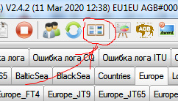
Где Вы сможете просмотреть как обстоят дела с выполнением дипломов
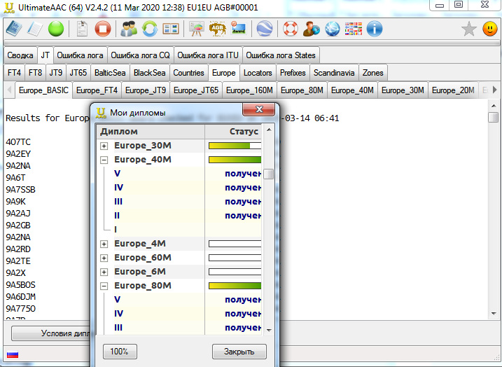

Благодаря Этому Вы увидите свои «Слабые места»

Более детально возможности UAAC и новости о новых Дипломах Клуба AGB мы будем периодически писать в рассылке.

Сейчас мы с Вами сделали выборки по Дипломам и подали Заявки на Дипломы. Необходимо подтверждение Менеджеров, и Вы сможете их скачать себе на компьютер.

Скачивание Дипломов AGB-JT на свой компьютер

При заявке Диплома Вам приходит email о принятии заявки.
Там есть код ID для скачивания. Сохраните его Себе. Он вам понадобится.
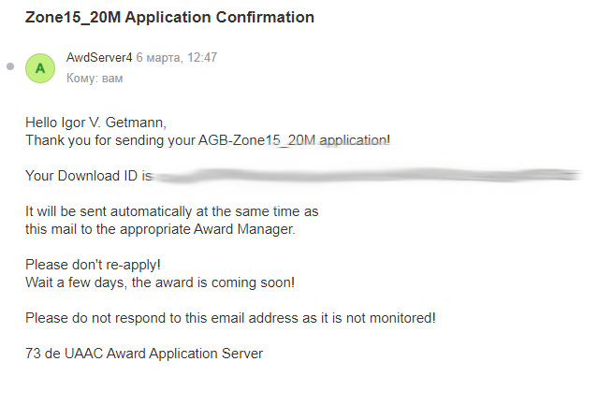
Есть 2 способа скачать Дипломы AGB-JT из EPC:
1 способ - через сервер EPC, зайдя на него
https://epc-mc.eu/index.php?option=com_content&view=article&id=211&Itemid=345&lang=ru = на русском языке
https://epc-mc.eu/index.php?option=com_content&view=article&id=211&Itemid=345 = on Your language
2 способ - через ссылку на сайте AGB
http://ev5agb.com/award-agb-digital/award_digital-jt.htm = на русском языке
http://ev5agb.com/award-agb-digital/award_digital-jt_e.htm = on English

1 способ - через сервер EPC
зайдим на него
https://epc-mc.eu/index.php?option=com_content&view=article&id=211&Itemid=345&lang=ru = на русском языке
https://epc-mc.eu/index.php?option=com_content&view=article&id=211&Itemid=345 = on Your language

Для Этого возможно Вам понадобится иметь данные для входа на сайт – логин-пароль.
На странице сайта слева в меню выбирайте СЕРТИФИКАТЫ -> ДИПЛОМЫ AGB
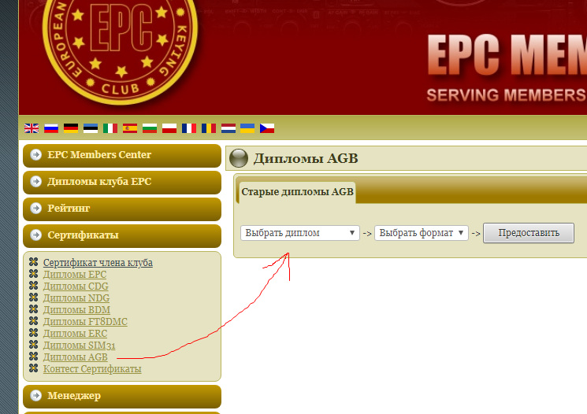
Следующий шаг – Вы увидите наличие дипломов, которые прошли CFM и готовые для выкачивания. Выбирайте ФОРМАТ для скачивания (JPF - PDF) и затем выбирайте НАЗВАНИЕ диплома.
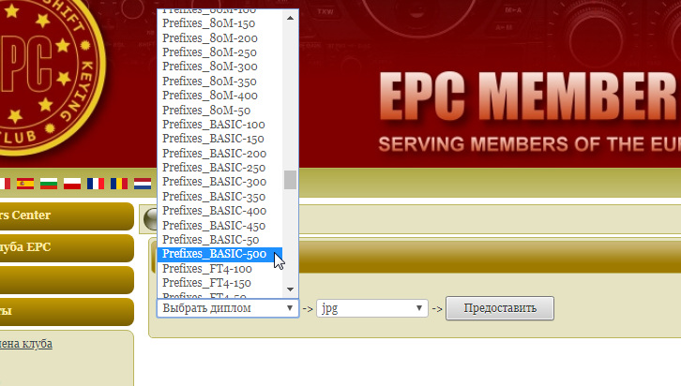

Последовательно выбирайте дипломы и скачивайте.
*** для любителей бежать впереди паровоза - вам и здесь хочется одной кнопкой выкачать все дипломы. Это уже говорит «современная паранойя халявы». Вспомните давние времена, когда Вы должны были заполнять заявку на Диплом (на бумаге, определенный бланк) заверять эту заявку и затем уже отправлять по почте. Ожидать. И получив Большой конверт или тубус – Радоваться!!! ТО чувство НЕВОЗМОЖНО сравнить с теми улыбками, которые есть на лице пи скачивании диплома. Предполагаю, что у части Радиолюбителей нет улыбки даже при скачивании. Другие Времена – Другие нравы …..

Те дипломы, что Вы скачали – на Этой странице, переходят в разряд-статус – СТАРЫЕ ДИПЛОМЫ AGB. Это удобно. Всякое может быть и Вы всегда сможете повторно выкачать Ваши Дипломы.
2 способ - через ссылку на сайте AGB

http://ev5agb.com/award-agb-digital/award_digital-jt.htm = на русском языке
http://ev5agb.com/award-agb-digital/award_digital-jt_e.htm = on English
открывается окно дипломов AGB-JT и вы переходите по ссылке
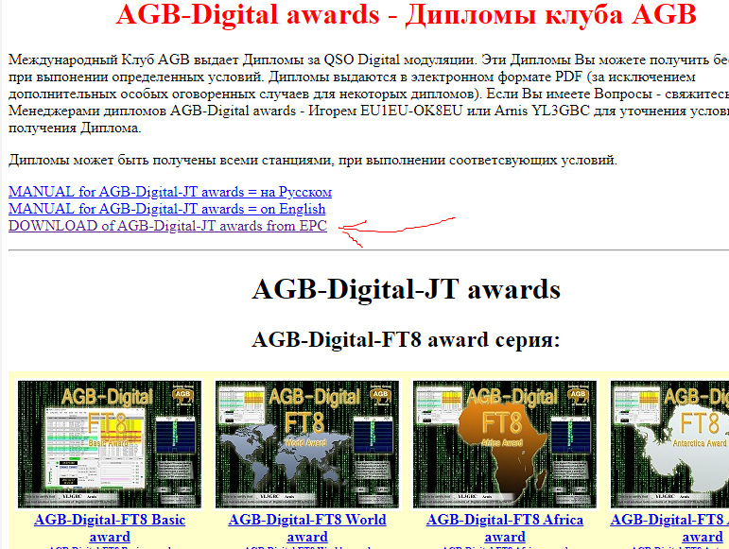
Открывается страница
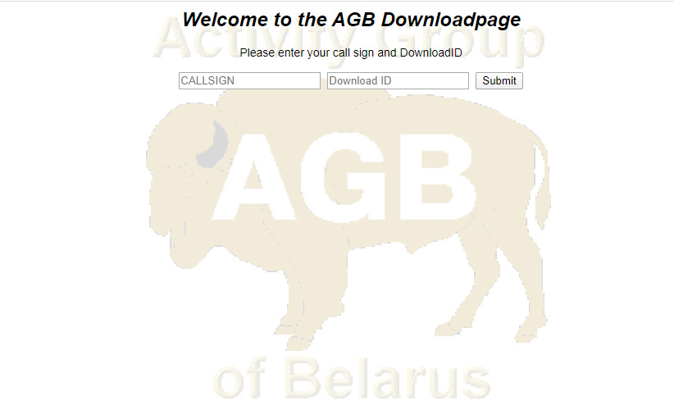

И Вы можете ввести свои Позывной и присланный Вам по email код ID для скачивания дипломов. Надеюсь, Вы помните, мы говорили об этом )))

Открывается страница

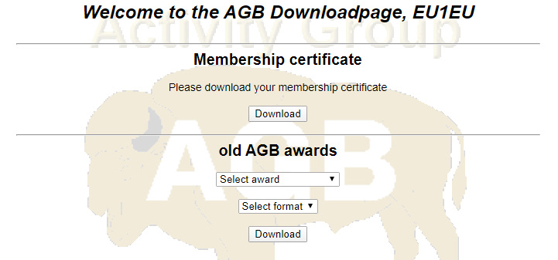

Вы можете скачать свой Диплом-сертификат AGB-member
и также скачать Дипломы AGB-JT на свой компьютер.

Уверен, данные способы помогут Вам выкачать Ваши Дипломы.

Напомню, что Дипломная программа Клуба AGB очень большая и мы по мере возможностей будем расширять и размещать дипломы на EPC. Специальное Спасибо Heinz DK5UR за Помощь и Сотрудничество !!!

Небольшой раздел, как подать заявку на AGB-membership

На странице http://ev5agb.com/club/membership.htm описываются варианты подачи заявки и положение о Членстве в Клубе.
Заявки есть в формате MS-WORD на Русском, Английском и Чешском языках.
Также в формате TXT на Русском, Английском языках.
На странице есть интерактивная форма, заполнив которую данные сразу будут высланы EU1EU и пойдут в Работу. Вы этим сократите Время.

На странице есть ссылки на списки AGB-members
• AGB member-list [Call -> Nr] Сортировка-индексация по префиксу позывных.
• AGB member-list [Nr -> Call] Сортировка-индексация по членскоми номеру.
Как выглядит Диплом-Сертификат AGB-membership
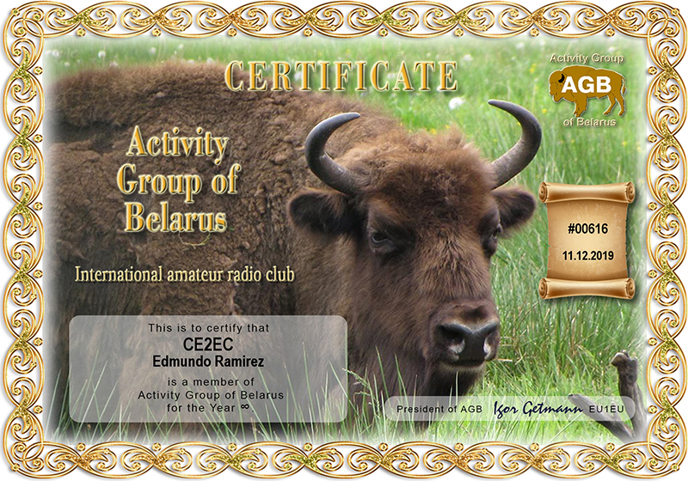

Уверен, данный MANUAL поможет Вам для получения Дипломов Клуба AGB.
И повысит Вашу Активность в эфире и конечно в JT-модах.
Просьба, если Вас зовут корреспонденты, с которыми Вы уже работали, значит Вы им нужны для какого-то нового Диплома. Сделайте QSO. И узнайте – возможно есть новый Диплом, идут Дни активности, новое интересное мероприятие.
До встречи в эфире. 73 и конечно 77 (Клуб DIG (Diploma Interest Group) это более 50 лет назад назвал – «Удачной охоты за Дипломами и Троффи»)
С уважением,
Игорь EU1EU
AGB#001 President of AGB club
www.EV5AGB.com
EU1EU@mail.ru

Данный MANUAL можно скачать на сайте Клуба AGB по адресу
http://ev5agb.com/award-agb-digital/award_digital-jt.htm = на Русском
http://ev5agb.com/award-agb-digital/award_digital-jt_e.htm = on English

